Sosialisasi Etika Digital sebagai Upaya Meningkatkan Civic Skill Mahasiswa Dalam Menghadapi Tantangan Digital

Melisa¹, Sundari Utami ², Siti Tiara Maulia ³
melisa88@unja.ac.id¹, sundariutami@unja.ac.id², sititiaramaulia@unja.ac.id³
Program Studi PPKn PIPS Universitas Jambi

Abstrak Dalam era digital yang semakin maju, penggunaan teknologi informasi dan komunikasi telah menjadi bagian tak terpisahkan dari kehidupan sehari-hari khususnya internet. Dalam hal ini, internet berfungsi sebagai dua sisi mata pedang yaitu dapat memberikan manfaat yang baik, tetapi juga dapat memberikan manfaat yang buruk. Mahasiswa sebagai generasi digital native yang tumbuh dan berkembang di tengah perkembangan teknologi ini, menghadapi berbagai masalah dalam mengelola dan memanfaatkan teknologi dengan bijak. Untuk dapat mengatasi permasalahan tersebut, tim sosialisasi melakukan kegiatan Sosialisasi tentang etika digital sebagai upaya meningkatkan civic skill mahasiswa dalam menghadapi tantangan digital. Tujuan dari kegiatan pengabdian ini adalah untuk meningkatkan pemahaman etika digital bagi mahasiswa. Jumlah peserta sosialisasi adalah 30 Mahasiwa. Dari hasil kegiatan tersebut dilakukan evaluasi post-test menggunakan menggunakan kuesioner pilihan ganda melalui google form. Soal ditulis dalam bentuk esay yang terdiri dari dua jawaban Ya atau Tidak. Hasil kuisioner google form menunjukkan bahwa 90% mahasiswa memahami materi sosialisasi etika digital. Dengan demikian, dapat disimpulkan bahwa sosialisasi etika digital membantu mahasiswa meningkatkan civic skill yang diperlukan untuk menghadapi tantangan digital.
Kata kunci: Etika Digital, Civic Skill, Tantangan Digital

Abstract In an increasingly advanced digital era, the use of information and communication technology has become an inseparable part of everyday life, especially the internet. In this case, the internet functions as a two-sided sword that can provide good benefits, but can also provide bad benefits. Students as a digital native generation who grow and develop in the midst of this technological development, face various problems in managing and utilizing technology wisely. To be able to overcome these problems, the socialization team conducted socialization activities on digital ethics as an effort to improve student civic skills in facing digital challenges. The purpose of this service activity is to increase understanding of digital ethics for students. The number of socialization participants was 30 students. From the results of these activities, a post-test evaluation was carried out using a multiple choice questionnaire via google form. The questions are written in the form of essays consisting of two answers Yes or No. The results of the google form questionnaire showed that 90% of students understood the digital ethics socialization material. Thus, it can be concluded that the socialization of digital ethics helps students improve the civic skills needed to face digital challenges.

Keywords : Digital Ethics, Civic Skills, Digital Challenges

PENDAHULUAN

Dalam era digital yang semakin maju, penggunaan teknologi informasi dan komunikasi telah menjadi bagian tak terpisahkan dari kehidupan sehari-hari khususnya internet. Dalam hal ini, internet berfungsi sebagai dua sisi mata pedang yaitu dapat memberikan manfaat yang baik, tetapi juga dapat memberikan manfaat yang buruk. Ketika era digital tiba, semua menjadi lebih mudah, murah, dan cepat. Media sosial telah mengubah cara orang berinteraksi dan berkomunikasi. Pemerintah tidak dapat mengontrol kebebasan berbicara dan berekspresi rakyatnya. Dengan media digital, warga negara dengan bebas berpendapat. (Terttiaavini & Saputra, 2022)
Mahasiswa sebagai generasi digital native yang tumbuh dan berkembang di tengah perkembangan teknologi ini, menghadapi berbagai masalah dalam mengelola dan memanfaatkan teknologi dengan bijak. (Rahmawati et al., 2020) Mereka telah terpapar teknologi sejak usia dini dan lebih memahami dan mahir menggunakannya daripada generasi sebelumnya. Generasi digital native sering disebut sebagai generasi yang "melek digital". Namun, masih ada perbedaan dalam kemampuan mereka dalam literasi digital. Mereka lebih cenderung percaya pada informasi yang diberikan oleh pemerintah, tetapi sulit untuk mengidentifikasi hoax yang tersebar di media sosial. Penting bagi mahasiswa untuk memahami dan menerapkan etika digital dalam kehidupan sehari-hari karena semakin banyak interaksi dan aktivitas yang dilakukan secara online.(Syahfitri Siregar & Matang, 2023)
Etika digital itu sendiri merupakan suatu prinsip, kebiasaan, dan perilaku yang mengatur interaksi dan komunikasi di dunia maya, adalah komponen penting dalam penggunaan teknologi. Etika digital berarti memahami hak dan tanggung jawab kita dalam menggunakan teknologi, melindungi privasi kita, menghindari penyebaran informasi palsu (hoaks), dan menghormati kebebasan berpendapat dan berbicara online.(Aprilia, 2023) Sosialisasi etika digital pada mahasiswa dalam konteks ini menjadi sangat penting untuk memberikan pengetahuan, dan keterampilan yang diperlukan untuk menghadapi tantangan digital. Mematuhi etika digital sebagai mahasiswa berarti menjaga data pribadi dan keamanan serta menghindari menyalahgunakan informasi yang ditemukan di internet. Selain itu, mahasiswa diharapkan berperilaku sopan dan menghormati orang lain saat berinteraksi dengan orang lain di internet, termasuk di media sosial. Mahasiswa dapat memahami dan menerapkan etika digital untuk membangun reputasi online yang baik dan memastikan bahwa mereka menggunakan teknologi dengan aman dan bertanggung jawab. Mereka juga dapat membantu dalam dunia profesional di masa depan, di mana penggunaan teknologi dan interaksi online akan menjadi lebih penting. (Harahap, 2022)
Civic skill mahasiswa dapat meningkatkan kesadaran dan kesiapan mereka sebagai warga negara untuk berpartisipasi dan memikul tanggung jawab dalam kehidupan berdemokrasi. (Nur Alifia & Sundawa, 2023) Meningkatkan kemampuan civic skill dalam menghadapi tantangan digital melalui sosialisasi etika digital memiliki konsekuensi yang signifikan. Pertama, memiliki etika digital yang baik dapat melindungi mahasiswa dari risiko dan ancaman yang mungkin timbul dalam lingkungan digital, seperti cyberbullying, pencurian identitas, dan penipuan online. Kedua, memahami etika digital akan membantu mahasiswa berpikir kritis dan analitis untuk memfilter informasi yang mereka temui di internet, membantu mahasiswa menghindari menyebarkan informasi yang tidak akurat atau merugikan. Selain itu, sosialisasi etika digital membantu mahasiswa meningkatkan civic skill. Civic skill mencakup kemampuan untuk berpartisipasi secara aktif dalam kehidupan sosial dan politik, memahami hak dan kewajiban warga negara, dan membantu membangun masyarakat yang inklusif dan demokratis. Dalam dunia digital, Civic skill melibatkan kemampuan untuk berpartisipasi secara aktif dalam diskusi online, bekerja sama dengan orang lain melalui media sosial, dan berkontribusi pada perubahan positif dalam lingkungan digital. (Hidayah & Sunarso, 2017)
Kegiatan sosialisasi etika digital di kalangan mahasiswa ini bertujuan meningkatkan pemahaman tentang pemahaman tentang pentingnya etika digital dalam meningkatkan civic skill sebagai mahasiswa. Beberapa mahasiswa mungkin tidak memiliki pemahaman yang memadai tentang etika digital atau kurangnya kesadaran akan implikasi negatif dari perilaku online yang tidak etis. Oleh karena itu, perlu dilakukan upaya yang lebih intensif untuk meningkatkan civic skill mahasiswa dalam menghadapi tantangan digital melalui sosialisasi etika digital.

METODE PELAKSANAAN
Metode pelaksanaanya menggunakan metode sosialisasi yang diberikan kepada mahasiswa Prodi PPKn Universitas Jambi semester 3 (tiga) Kelas R003 pada hari Senin 30 Oktober 2023 yang bertempat di Laboratorium Pembelajaran Prodi PPKn Universitas Jambi dengan jumlah peserta 30 orang mahasiswa. Metode ini melibatkan penyampaian materi etika digital oleh seorang narasumber kepada audiens. Tema kegiatan sosialisasi ini adalah Sosialisasi Etika Digital sebagai Upaya Meningkatkan Civic Skill Mahasiswa Dalam Menghadapi Tantangan Digital. Dalam sosialisasi ini Narasumber menggunakan presentasi slide, contoh kasus, dan ilustrasi untuk menjelaskan prinsip-prinsip etika digital, isu-isu yang relevan, dan praktik yang bertanggung jawab dalam penggunaan teknologi digital dan peranan etika digital dalam meningkatkan civic skill mahasiswa dalam menghadapi tantangan digital.
Berikut adalah tahapan yang dilakukan dalam pelaksanaan kegiatan sosialisasi dapat terlihat di table 1.

Tabel 1. Tahapan pelaksanaan Sosialisasi Etika Digital Sebagai Upaya Meningkatkan Civic Skill Mahasiswa Menghadapi Tantangan Digital

Tahapan | Kegiatan | Aktivitas Tim Sosialisai
Pra-Kegiatan | Studi Pendahuluan | - Mencari penelitian ilmiah tentang etika digital dan civic skill  - Mencari penelitian tentang kegiatan yang dilakukan untuk menangani isu-isu terkait etika digital; dan  - Membuat agenda kegiatan sosialisasi etika digital sebagai upaya meningkatkan civic skill
 | Analisa Kebutuhan | Tim sosialisasi mengadakan rapat dengan panitia terkait agenda pelaksanaan sosilaisasi etika digital
Pelaksanaan Kegiatan | Sosialisasi | Sosialisasi Etika Digital Sebagai Upaya Meningkatkan Civic Skill Mahasiswa Menghadapi Tantangan Digital
Evaluasi | Post Test | Peserta sosialisasi mengisi kuisioner googleform terkait pemahaman tentang pentingnya etika digital dalam meningkatkan civic skill

HASIL DAN PEMBAHASAN

Hasil dan Pembahasan kegiatan sosialisasi ini dibagi menjadi tiga sesuai dengan tahapan pelaksanaannya. Hasil dan pembahasan dari tahap pra-kegiatan, pelaksanaan kegiatan, dan evaluasi dibagi menjadi tiga tahap. Berikut adalah rincian hasil dan pembahasan dari setiap tahapan:

- Pra-Kegiatan
Kegiatan pertama yang dilakukan Tim sosialisasi adalah mencari dan membaca penelitian-penelitian tentang faktor-faktor yang menyebabkan kesalahan dalam etika berdigital, serta isu-isu kasus yang terjadi karena tidak memahami etika digital. Dan literasi tentang meningkatkan civic skill mahasiswa dalam tantangan digital. perihal ini penting untuk disampaikan kepada mahasiswa untuk memberi tahu mereka bahwa candaan membuat tulisan yang tidak benar dapat menggiring pendapat masyarakat. Memastikan materi apa yang akan disampaikan dari kegiatan literasi tersebut. Untuk memastikan bahwa kegiatan persiapan dan pelaksanaan berjalan sesuai jadwal, Tim sosialisai membuat jadwal kegiatan sosialisasi.

- Pelaksanaan Kegiatan
Kegiatan sosialisasi ini dilaksanakan pada tanggal Senin 30 Oktober 2023 pukul 09-11.30 yang bertempat di Laboratorium Pembelajaran Prodi PPKn Universitas Jambi dengan jumlah peserta 30 orang mahasiswa dengan narasumber Melisa, M. Pd. Gambar 1 menunjukkan bagaimana narasumber memberikan materi.

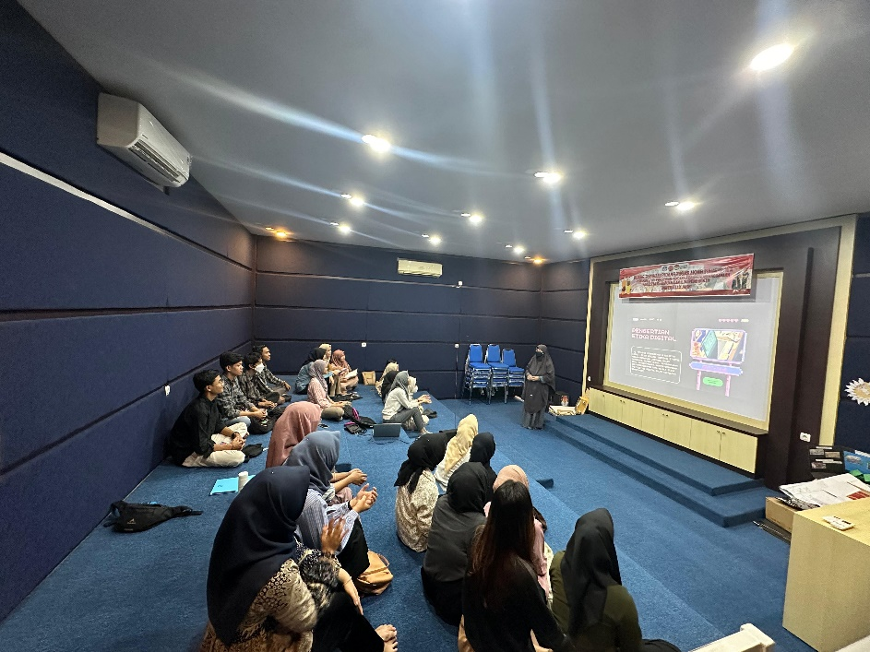
Gambar 1. Pelaksanaan Sosialisasi Etika Digital

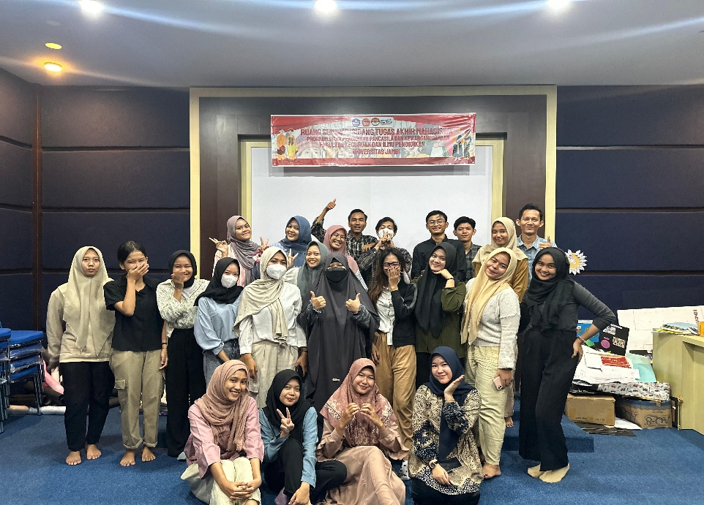
Gambar 2. Foto Bersama Peserta Sosialisasi Etika Digital

- Evaluasi
Tahap selanjutnya adalah tahap evaluasi. Evaluasi dilakukan setelah kegiatan sosialisasi berakhir. Tujuannya adalah untuk mengetahui apakah sosialisasi yang dilakukan efektif atau tidak dan pemahaman peserta sosialisasi meningkat setelah kegiatan dilakukan. Pengukuran ini menggunakan kuesioner pilihan ganda melalui Google Form. Soal ditulis dalam bentuk esay yang terdiri dari dua jawaban Ya atau Tidak. Adapun pemahaman peserta sosialisasi meningkat setelah kegiatan dilakukan ditandai dengan target keberhasilan minimal 90%. Berikut adalah daftar data yang dikumpulkan dari 30 peserta sosialisasi yang hadir:

Tabel 2 Evaluasi Sosialisasi Etika Digital sebagai Upaya Meningkatkan Civic Skill Mahasiswa Dalam Menghadapi Tantangan Digital

No | Pertanyaan | Ya | Tidak
1 | Apakah Anda memiliki pemahaman tentang pentingnya etika digital dalam meningkatkan civic skill sebagai mahasiswa? | 30
2 | Apakah Anda mengerti tentang dampak negatif dari penyebaran informasi palsu atau hoaks di media sosial? | 30
3 | Apakah Anda memahami pentingnya berperilaku sopan dan menghormati orang lain dalam lingkungan digital, seperti menghindari pelecehan online atau penggunaan kata-kata kasar? | 30
4 | Apakah Anda tahu apa yang dimaksud dengan "cyberbullying" dan mengapa itu dianggap sebagai perilaku yang tidak etis? | 30
5 | Apakah Anda tahu bagaimana menggunakan sumber informasi secara etis dan menghindari pelanggaran hak cipta dalam konteks digital? | 30

KESIMPULAN
Hasil kuisioner google form menunjukkan bahwa 90% mahasiswa memahami materi sosialisasi etika digital. Dengan demikian, dapat disimpulkan bahwa sosialisasi etika digital membantu mahasiswa meningkatkan civic skill yang diperlukan untuk menghadapi tantangan digital. Mahasiswa yang memahami etika digital sebagai Upaya peningkatan civic skill memiliki kesadaran yang tinggi, kemampuan berpikir kritis, identitas digital yang kuat, dan kemampuan untuk berkomunikasi dengan baik, serta keterlibatan aktif dalam komunitas digital. Ini membantu mereka menjadi orang yang bertanggung jawab, bijak, dan berkontribusi positif kepada masyarakat, bangsa dan negara.

DAFTAR PUSTAKA

Aprilia, A. (2023). Sosialisasi Etika Bermedia Digital untuk Masyarakat Desa Cilayung Jatinangor. Dharma Saintika: Jurnal Pengabdian Kepada Masyarakat, 1(1), 6–12. https://doi.org/10.24198/saintika.v1i1.44827
Harahap, S. K. (2022). Sosialisasi Etika Penggunaan dan Penyalahgunaan Media Sosial di Kalangan Generasi Muda. Jurnal PKM Journal Liaison Academia and Society (J-LAS) , 2(4), 132–137. https://j-las.lemkomindo.org/index.php/J-LAS
Hidayah, Y., & Sunarso. (2017). Penguasaan Civic Skill Aktivis Badan Eksekutif Mahasiswa (Studi Di Universitas Negeri Yogyakarta). Harmoni Sosial: Jurnal Pendidikan IPS , 4(2), 153–164.
Nur Alifia, S., & Sundawa, D. (2023). Digitalisasi Pemilu Melalui Sistem E-Voting Guna Meningkatkan Civic Participatory Skill Mahasiswa. 8(1), 58–68. https://doi.org/10.22219/jch.v8i1.24222
Rahmawati, D., Lumakto, G., & Danial Kesa, D. (2020). Generasi Digital Natives dalam Praktik Konsumsi Berita di Lingkungan Digital. Communications, 2(2), 74–98. https://doi.org/10.21009/communications.2.2.5
Syahfitri Siregar, R., & Matang. (2023). Indonesia Era Globalisasi: Peran Dan Tantangan Generasi Kedua Digital Native. http://jurnal.iuqibogor.ac.id
Terttiaavini, T., & Saputra, T. S. (2022). Literasi Digital Untuk Meningkatkan Etika Berdigital Bagi Pelajar Di Kota Palembang. JMM (Jurnal Masyarakat Mandiri), 6(3), 2155. https://doi.org/10.31764/jmm.v6i3.8203

